章丘区义务教育学校
招生服务平台操作流程（电脑端）

1.在浏览器内打开网址，进入章丘区义务教育学校招生服务平台https://er.sdzyjy.net:8081/zqxiaoxue_f/
2.首先注册账号，用户名为报名小学一年级适龄儿童的身份证号。
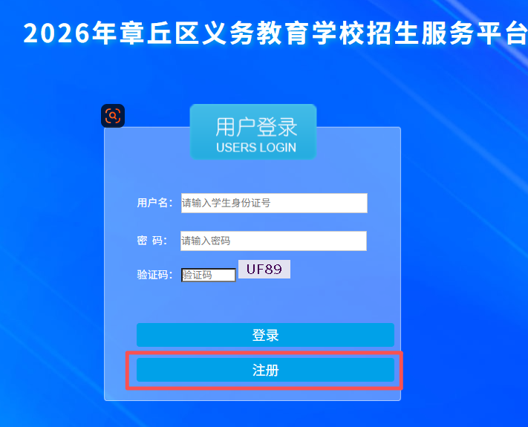
3.注册完毕（牢记密码，查询报名结果时会用到），使用账号、密码登录平台，开始报名。
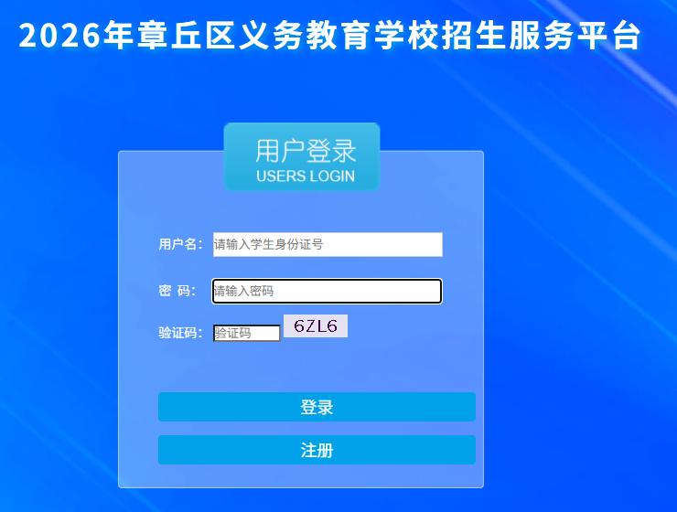

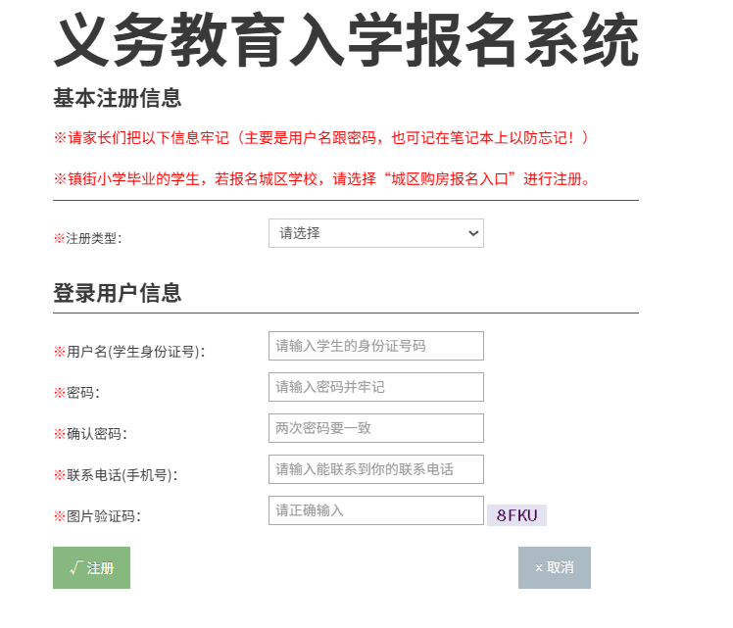

4.选择“家庭信息”模块，按照顺序填写相关信息，如“户籍信息”“住房信息”“家庭成员信息”“证件信息”，填写完毕进行预览确认，无误后点击“提交”即可（在照片上传过程中请仔细检查“证件类型、证件名称”，可点击证件名称选择框查看已上传材料；照片文件≤2MB，如果照片太大可将照片在微信中互传进行压缩）
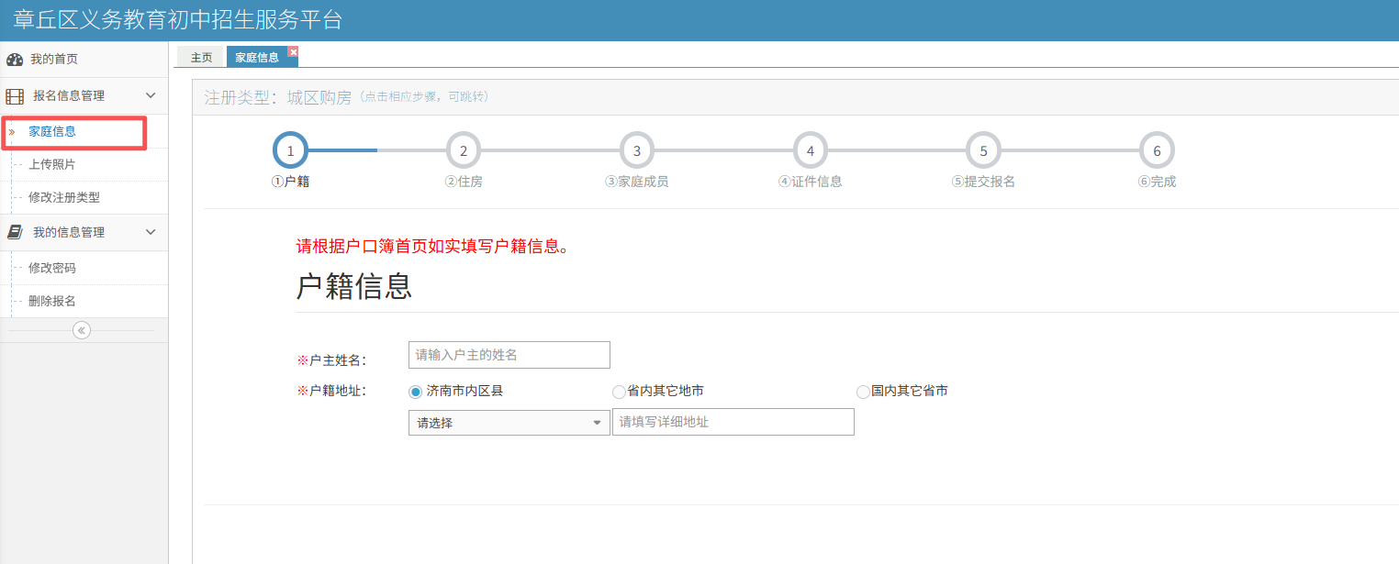

5.出现以下截图提示，即报名成功。
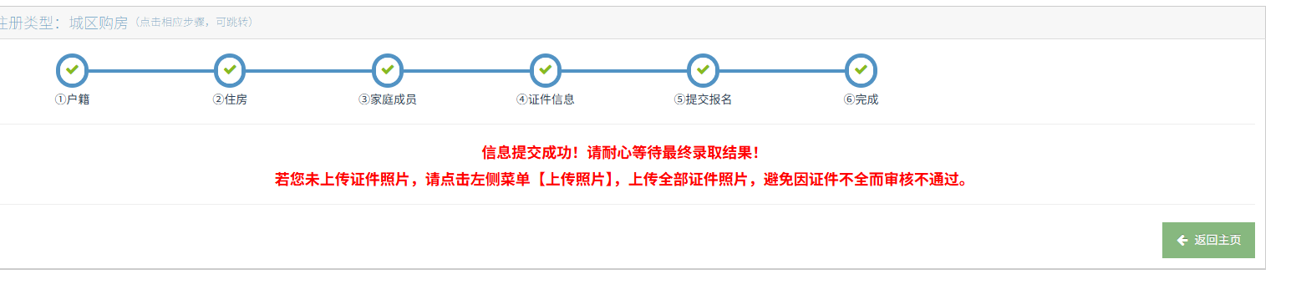

6.家长如需修改部分信息，需将修改完的信息进行重新提交。
7.如需修改注册类型，在左侧选择“修改注册类型”模块，再使用注册账号登陆重新填报。

